МАДОУ д/с №14 г.Туймазы
Учитель- дефектолог: Чудина Альбина Равилевна
Воспитатель: Шаяхметова Зульфия Фидусовна
Интерактивная игра: «Сказ о том, как Алеша Попович поваром решил стать»
Ссылка на презентацию PowerPoint: https://cloud.mail.ru/public/B4ni/F4a7THPzB

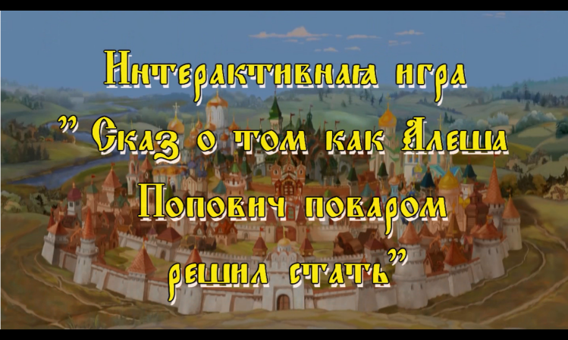
Актуальность работы по ознакомлению детей с профессиями обоснована в ФГОС ДО к структуре основной общеобразовательной программы дошкольного образования, которые определяют содержание психолого – педагогической работы по освоению образовательных областей.
Интерактивная игра - актуальный метод обучения, развивающая определенные навыки и умения ребенка, способствуют быстрому усвоению заданной темы. Она увлекает детей анимацией, красочными образами, рядом последовательных действий и задач, которые предлагаются ребенку для их решения.
В целях создания условий для ранней профориентации детей дошкольного возраста посредством ИКТ мы создали интерактивную игру «Сказ о том, как Алеша Попович поваром решил стать». Игра предполагает моделирование различных профессиональных ситуаций, которые бы в условиях детского сада не удалось воссоздать. Она способствует углубленному изучению профессии «Повар», развивает представления об общественной значимости этой профессии, ценности этого труда, трудовых действиях и результатах.
Игра динамична, что способствует развитию внимания, обеспечивает понимание поставленных задач, и принятие их ребёнком, создает предпосылки для развития детской мыслительной деятельности.

Цель: создание условий для формирования у детей устойчивого интереса к труду взрослых, способствующих активизации и совершенствованию познавательной сферы, ориентировочной деятельности, коррекции психических процессов.

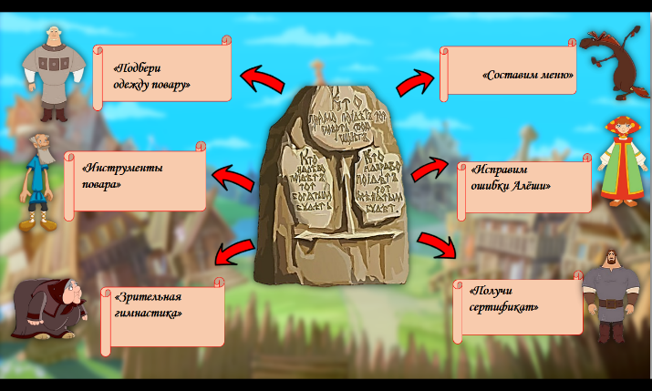
Представленная интерактивная игра включает в себя цикл дидактических игр, объединенных одной лексической темой и сюжетом: «Алёша Попович осваивает профессию повара чтобы угостить Любаву обедом»
Для того чтобы Алёше освоить профессию повара ему предлагается выполнить ряд заданий.
- Игра: «Подбери одежду повару».
Цель: формировать умения детей соотносить рабочую одежду с профессией человека, назвать соответствующие профессии.
Игровая задача: поиск нужных предметов одежды в соответствии с названной профессией.
- Игра: «Подбери одежду повару».
Цель: учить детей соотносить орудия труда с профессией людей; назвать соответствующие профессии, предметы и их назначение.
Игровая задача: назвать профессию в соответствии с предметом труда, объяснить назначение предмета.

- Игра: «Составим меню».
Цель: формировать умения подбирать готовые блюда и напитки и составлять меню.
Закреплять умения обосновывать свой выбор.
Игровая задача: подбор блюд для завтрака, обеда и ужина.

- Игра: «Исправим ошибки Алеши».
Цель: Знакомить детей с процессом приготовления овощных щей, показывая и называя продукты и действия.
Игровая задача: из предложенного перечня продуктов выбирать на свое усмотрение те продукты, которые, должны участвовать в приготовлении такого блюда как щи.

- Зрительная гимнастика.
Цель: Укрепление глазных мышц, снятие напряжения, предупреждение утомления, улучшение кровообращения в глазах.

Интерактивную игру можно использовать полностью на итоговом мероприятии или частично, это зависит от задач планируемого занятия. Ее можно использовать во время индивидуальной работ или подгрупповой, очной или дистанционной.
Её можно применять для дистанционного обучения и взаимодействия с родителями, что актуально в наше время и дает им возможность интересно провести время со своим ребенком.

